Посилання на GitHub:

<https://github.com/Oxanka/ProjectPracticalWork.git>

Развертывание программного продукта Задание Создать инструкцию по установке программного продукта с учетом его размещения на GitHub.

Создать инструкцию по использованию программного продукта первого релиза. Инструкции представить в виде последовательности шагов, выполняемых пользователем.

Шаги инструкции по использованию рекомендуется сопровождать примерами экранных форм работы программы, комментируемые в тексте описания шагов.

1. Скачать файлик PrgStruct.jar.
2. Запустить его. Без установки загрузится редактор организационной структуры предприятия.
3. Следующим этапом является уже работа с самим продуктом. Рассмотрим этот этап поэтапно.
   1. При загрузке увидим следующий интерфейс:

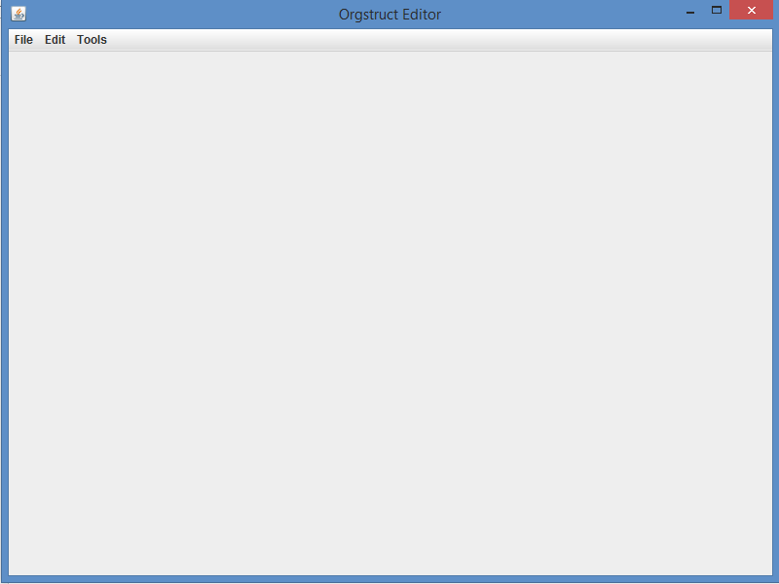

3.2 Для создания нового отдела необходимо выбрать: Tools -> Add

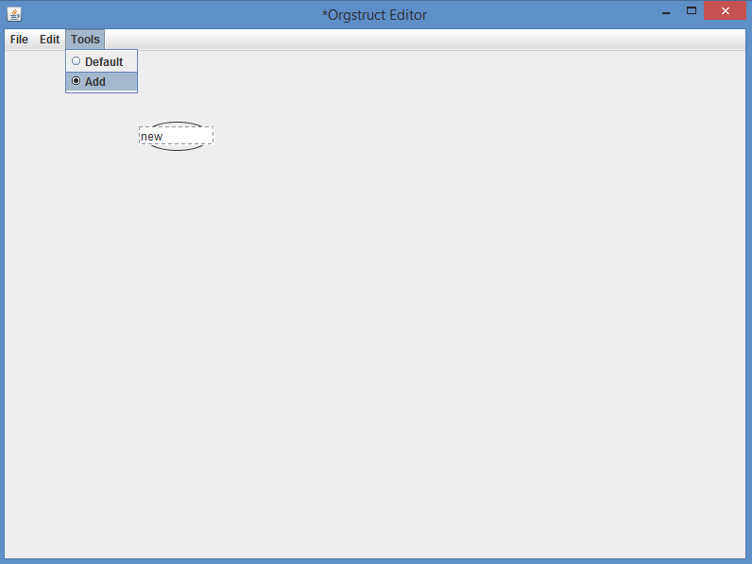

* 1. Добавляем необходимое количество отделов
  2. Когда вставили необходимое количество отделов нажать Tools -> Default. После этого можно перемещать отделы и переименовывать их(двойным кликом на отдел)

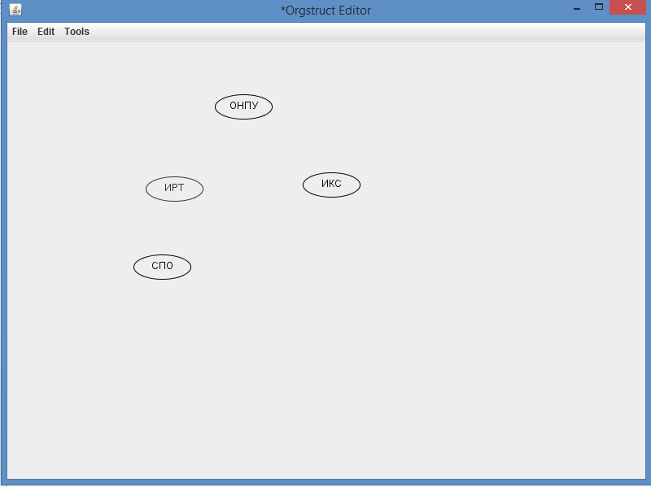

* 1. Что бы добавить связи между отделами выбираем Tools -> Add и соединяем необходимые блоки между собой. Создавая тем самым иерархию предприятия

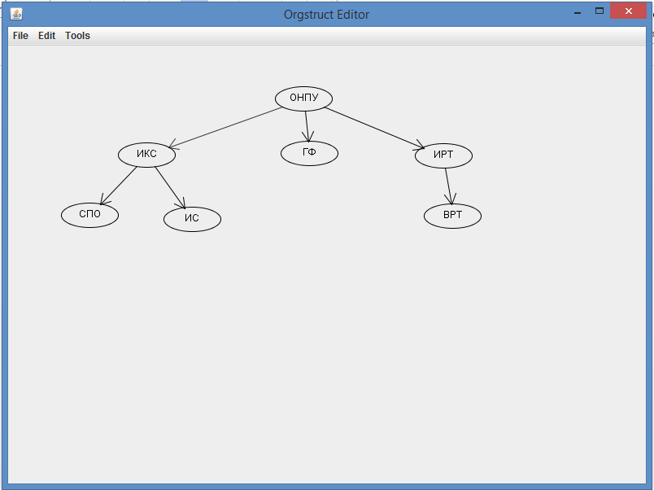

* 1. Когда схема создана сохраним ее на диск в виде xml-файла. Для этого выбираем пункт меню File->Save/Save as. Указываем путь для сохранения схемы и имя сохраняемого файла.

